108年度

藝文展演活動統計分析

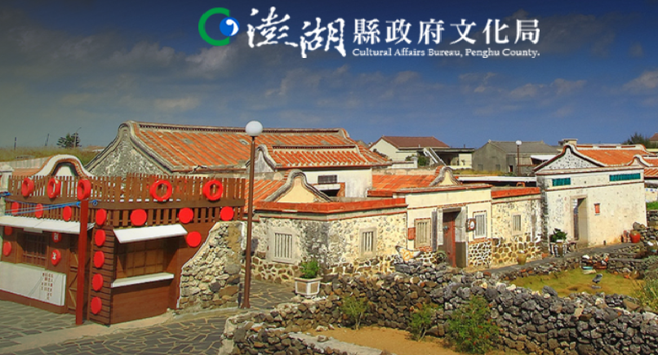

澎湖縣政府文化局
會計室 編印

中華民國109年8月出版

目 錄
壹、本縣藝文展演活動概況……………………………第1頁~第1頁
貳、本縣各類展演活動個數比較………………………第2頁~第2頁
參、縣市別展演個數及出席人數比較…………………第3頁~第4頁
肆、縣市別各類展活動比較……………………………第5頁~第6頁
伍、澎湖縣各鄉市藝文展演活動………………………第7頁~第8頁
陸、縣市別人口與藝文展演活動比較…………………第9頁~第9頁
柒、結論…………………………………………………第10頁~第11頁

壹、本縣藝文展演活動概況
依據文化部統計，108年本縣藝文展演活動共計387個，較107年346個增加41個(增加11.85%)；108年活動總出席人次649千人次，較107年度547千人次增加102千人次(或18.65%)，近5年之出席人次以108年649千人次為最高。(詳圖一)
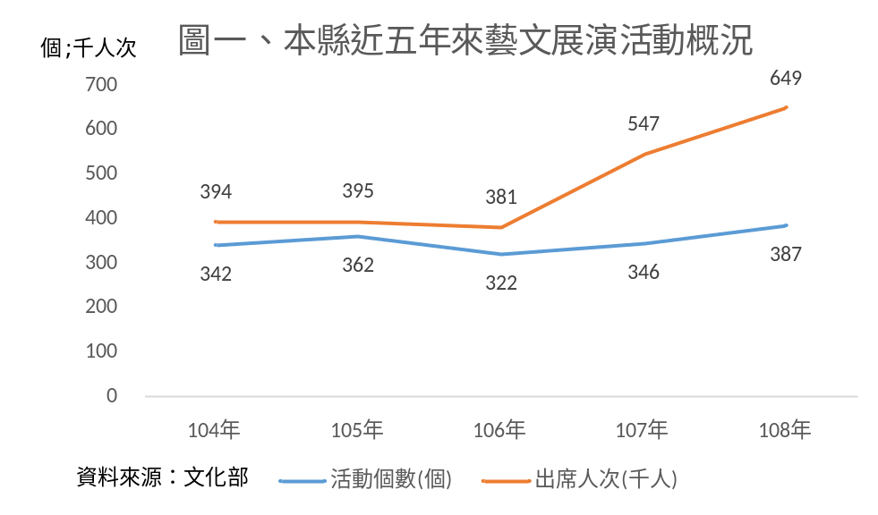

貳、本縣各類展演活動個數比較:
108年本縣藝文展演之各類活動中，以綜合類計87個(占活動總個數22.48%)最多，視覺藝術類計66個(占活動總個數17.05%)居次，說唱類計1個(占活動總個數0.26%)最少(詳圖二)，相較107年在各類活動中，以工藝類個數增加117%最多，古典與傳統音樂個數增加36.84%次之，減少部份則以舞蹈類36.84%降幅最大。(詳圖三)

備註：『其他類』無法歸類於表述1~11類者入此類，『綜合類』包含上述1~12類一種以上者入此類。

參、縣市別展演個數及出席人數比較
(一)108年度活動個數以臺北市7,577個最多，新北市7,365個居次，本縣387個為臺灣22縣市中僅次於個數最少連江縣144個，居第21位。(詳圖四)
(二)108年度活動出席人次，以雙北臺北市53,273千人次及新北市34,027千人次最多，本縣649千人次居臺灣22個縣市中第21位，相較於連江縣58千人次多。(詳圖五)
(三)以平均出席活動人次觀察，以屏東縣平均每場12,823人次、臺北市7,031人次及南投縣5,229人次居前3位，本縣1,677人次則為臺灣22個縣市中居第20位。
個

個;人次;千人次

肆、縣市別各類展演活動比較
108年臺灣地區藝文展演各類活動，以活動總數多寡排序，前名分別為語文與圖書類14,995個(26.19%)、影視/廣播類8,050個(14.06%)、視覺藝術類7,105個(12.41%)、民俗與文化資產類6,201個、古典與傳統音樂類5,551個(10.83%)、 戲劇類3,793個(6.63%)，最少者則為其他類16個(0.03%)；另針對本縣最主要之前五項展演活動個數續以說明：(詳圖六)
(一)綜合類：本縣此類之活動個數87個為臺灣22縣市(含六都)第9高，各縣市以臺中市331個最高，連江縣5個居末；另相較於離島三縣占比金門縣12個及連江縣5個本縣為離島三縣最高。
(二)視覺藝術類：本縣此類之活動個數66個為臺灣22縣市(含六都)次低，各縣市以臺北市987個最高，連江縣21個居末；另相較於離島三縣占比金門縣85個及連江縣21個本縣為離島三縣居次。
(三)語文與圖書類：本縣此類之活動個數52個為臺灣22縣市(含六都) 第21位，各縣市以新北市3,290個最高，連江縣26個居末；另相較於離島三縣占比金門縣62個及連江縣26個本縣為離島三縣居次。
(四)民俗與文化資產類：本縣此類之活動個數45個為臺灣22縣市(含六都) 第21位，各縣市以桃園市1228個最高，連江縣32個居末；另相較於離島三縣占比金門縣247個及連江縣32個本縣為離島三縣居次。
(五)古典與傳統音樂：本縣此類之活動個數52個為臺灣22縣市(含六都)第20位，各縣市以臺北市1,116個最高，連江縣11個居末；另相較於離島三縣占比金門縣44個及連江縣11個本縣為離島三縣居次。

個數
百分比

伍、澎湖縣各鄉市藝文展演活動
(一)108年澎湖縣各鄉市藝文展演各類活動個數以馬公市345個最多，湖西鄉14個次之，白沙鄉11個居第三，以望安鄉3個居末。
(二)108年澎湖縣各鄉市藝文展演各類活動出席人次以馬公市636千人次為最多，湖西鄉5千人居次，七美鄉4千人次排第三，以白沙鄉2千人次排第四及七美鄉1千人次居末。(詳圖七)
另針對本縣主要之展演活動個數續以說明：
(一)綜合類：本縣此類之活動個數87個，以馬公市82個最多，西嶼鄉0個居末。
(二)視覺藝術類：本縣此類之活動個數66個，以馬公市61個最多，西嶼鄉、望安鄉、七美鄉無相關單位舉辦居末。

個

千人次

陸、縣市別人口與藝文展演活動比較
108年臺灣各縣市總人口數多寡排序，前名分別為新北市4,018千人、臺中市2,815千人、高雄市2,773千人、臺北市2,645千人、桃園市2,249千人，本縣105千人為22縣市僅次於最低連江縣13千人居第21位。(圖八)
個; 千人
個/人

柒、結論
108年本縣藝文展演活動個數總計387個，較107年322個增加41個(或11.85%)，出席總人次649千人次，較107年547千人次增加102千人次(或18.65%)。各類活動中，以綜合類最多87個(占活動總個數22.48%)最多。
本縣與各縣市比較部份，108年度活動個數，本縣387個為全部22縣市第21位，出席人數649千人次為第21位。
108年本縣6鄉市藝文展演各類活動個數，以馬公市345個最多，湖西鄉14個居次，望安鄉3個居末；出席人次以馬公市636千人次最高，湖西鄉5千人次次之，望安1千人次居末；最主要之展演活動以綜合類個數最多。

附件一 澎湖縣藝文展演活動統計編製說明

一、統計範圍及對象：於本轄區展演場地開放給民眾自由參與或觀賞，且主要以展出或演出方式為之的文化活動均為統計對象。
二、統計標準時間：以每年1月1日至12月31日止之事實為準。
三、分類標準：科目依展演活動分為視覺藝術類、工藝類、設計類、古典與傳統音樂類、流行音樂類、戲劇類、舞蹈類、說唱類、影視/廣播類、民俗與文化資產類、語文與圖書類、其他類、綜合類等13項。
四、統計項目定義：
（一）視覺藝術類(藝術品與美術)：平面藝術 (水墨、油畫、水彩等) 、立體藝術(裝置藝術、其他立體)、攝影、多媒體藝術、其他、綜合。
（二）工藝類(不含古物、古董)：陶瓷、玻/琉璃、紙藝、雕塑、編織、其他、綜合。
（三）設計類：平面視覺、包裝、服裝、首飾、傢具（飾）、花藝、建築、其他、綜合。
（四）古典與傳統音樂類：演唱/聲樂（獨唱、合唱、歌劇、音樂劇等）、國樂(吹管樂器、拉弦樂器、彈撥樂器、南北管樂等)、西樂（管樂、弦樂、鍵盤樂、室內樂、交響樂等）、打擊樂、宗教音樂、其他、綜合。
（五）流行音樂類：流行歌曲演唱（個人及單一團體演唱、多組演唱）、流行歌曲演奏（個人及單一團體演唱/奏、多組演唱/奏）、其他（個人及單一團體演唱/奏、多組演唱/奏）、綜合（個人及單一團體演唱/奏、多組演唱/奏）。
（六）戲劇類：傳統戲曲（歌仔戲、客家戲、北管戲、南管戲、臺灣其他劇種、平劇、中國各省劇種等）、偶戲（布袋戲/掌中戲、傀儡戲、皮影戲等）、現代戲劇（舞台劇、默劇等）、其他、綜合。
（七）舞蹈類：現代舞、芭蕾舞、民族舞、踢躂(踏)舞、爵士舞、其他、綜合。
（八）說唱類：相聲、唸歌/相褒歌、其他、綜合。
（九）影視/廣播：電影（劇情片、動畫片/卡通片、紀錄/紀實片）、電視、廣播、其他、綜合。
（十）民俗與文化資產類：節慶（本國節日、廟會、客家節慶、臺灣原住民節慶等）、祭典（臺灣原住民、其他）、技藝（陣頭藝陣、民俗體育、特技、童玩、棋藝/橋藝等）、文物（常民文物、宗教文物、地方文獻、古物/古董等）、古蹟/歷史建物、地方采風與物產、其他、綜合。
（十一）語文與圖書類：文學、語言、圖書、新聞、其他、綜合。
（十二）其他類：無法歸類於上述1~11類者入此。
（十三）綜合類：包含上述1~12類一種以上大類領域之綜合性活動。
（十四）活動個數：在一段連續期間內，同一場地，所展出或演出的同一活動，稱為「一個活動」，計量單位為「個」。
（十五）出席人次：以整個表演歷程中所參觀的實際人次計之，有固定展館之活動由該展館提供參觀人次資料，若無固定展館者，則由承辦單位回報參觀人次資料。

